CC93 Scheda creata il 22 dicembre 2021; ultimo aggiornamento: 14 gennaio 2026

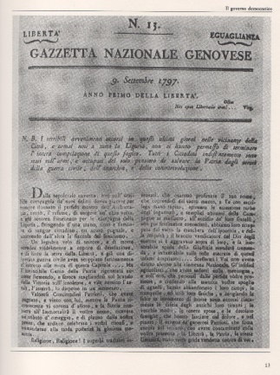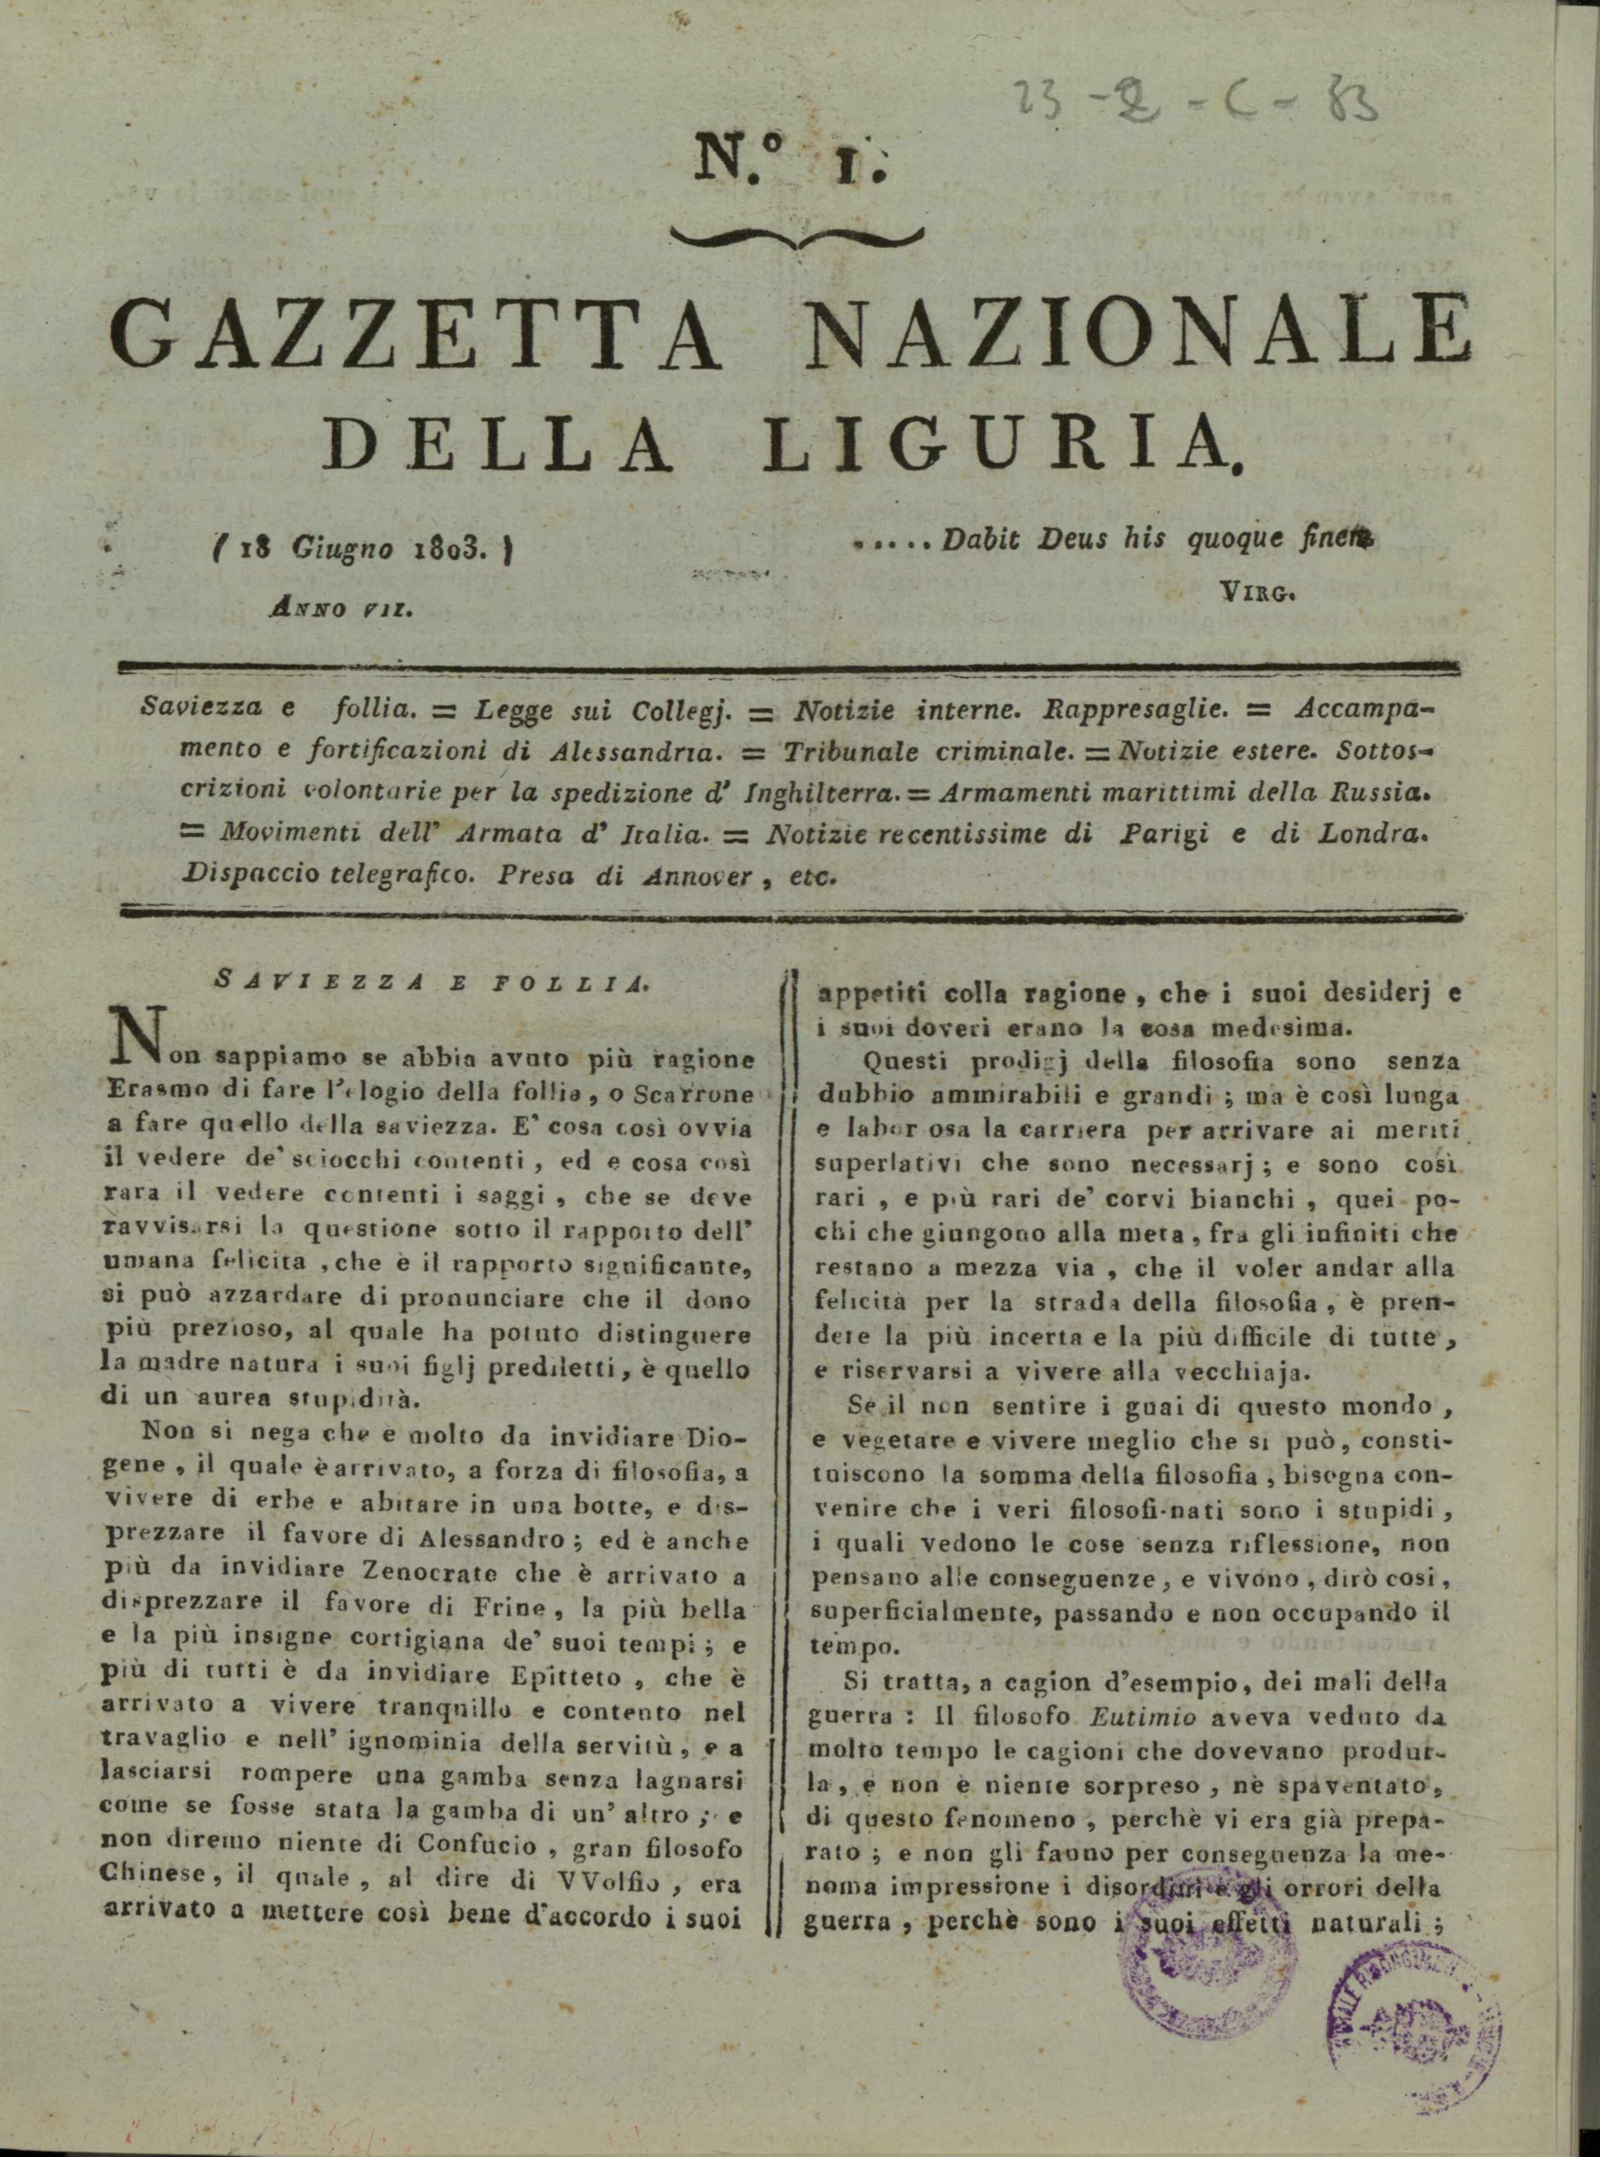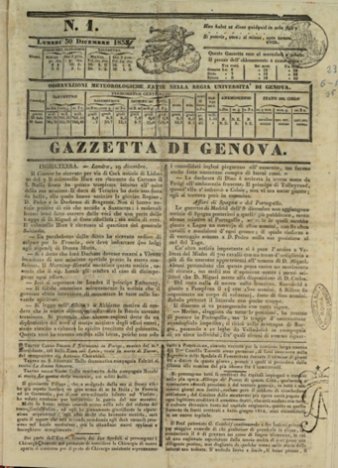

Descrizione storico-bibliografica
*Gazzetta nazionale genovese. - N. 1 (17 giugno 1797)-n. 26 (9 dicembre 1797). - Genova : le associazioni alla presente gazetta ... si ricevono dallo stampatore G. Caffarelli, 1797. - 1 volume : 26 fasc. ; 26 cm. ((Settimanale. - TO00184798
Copia digitale: 1797

*Gazzetta nazionale della Liguria. - N. 27 (16 dicembre 1797)-n. 50 (31 maggio 1800). - Genova : stamp. della Gazzetta Nazionale, 1797-1800. - 4 volumi ; 26 cm. ((Settimanale. - TO00184799
Copia digitale:
-n. 36 (17 febbraio 1798)-n. 51 (2 giugno 1798); n. 3 (30 giugno 1798)-n. 39 (9 marzo 1799) a:
*http://digitale.bnc.roma.sbn.it/tecadigitale/emeroteca/classic/IEI0104370
*http://www.senato.it/teca/giornalistorici/e10e354a-4a5c-4ca8-8999-91cb97432397.html

*Gazzetta di Genova. - N. 1 (9 giugno 1800)-n. 3 (21 giugno 1800). - Genova : stamp. della Gazzetta di Genova, 1800. – 1 volume : 3 fasc. ; 26 cm. ((Settimanale. - IEI0104371

*Gazzetta nazionale della Liguria. - N. 1 (28 giugno 1800)-n. 23 (8 giugno 1805). - Genova : stamp. della Gazzetta Nazionale, 1800-1805. - 6 volumi ; 25 cm. ((Settimanale. - IEI0104370
Copia digitale 1803-1804

*Gazzetta di Genova. - Anno 9, n. 1 (15 giugno 1805)-anno 82, n. 282 (30 novembre 1878). - Genova : Stamp. dell'Istituto e della Gazzetta nazionale, 1805-1878. - volumi ; 26 cm. ((Settimanale; dal 2 ottobre 1805 bisettimanale; dal 2 gennaio 1845 trisettimanale; dal 1 gennaio 1848 quotidiano. - Dal 1 aprile 1850 aggiunge il complemento del titolo: giornale ufficiale della divisione, poi varia. - L'editore varia: Stamperia Pagano. - Pubblica supplementi. - TO00184759; RAV1925807
Si fonde con: Il *commercio di Genova [Q520]; La *voce libera
Continua con: Il *commercio, Gazzetta di Genova [Q520]
Copie digitali: 1805-1836; 1838-1841; 1805-1836: 1838-1841; 1808; 1815; 1816; 1817; 1818; 1819; 1820; 1821; 1822; 1822; 1831; 1832; 1835

*Annonces et avis divers : feuille supplementaire au num. ... de la Gazette de Genes. - N. 1-2 (21-24 dic. 1811). - Genova : Stamperia della Marina Imperiale e della Gazzetta di Genova, 1811. – 1 volume ((Supplemento della Gazzetta di Genova. - LIG0010723
Supplemento a: *Gazzetta di Genova

*Gazzetta di Genova : giornale politico quotidiano. – Anno 92 (9 giugno 1897). - Genova : Stab. Fratelli Pagano, 1897. – 1 volume ; 49 cm. ((Esemplare unico della Gazzetta genovese. - LIG0010131

*Gazzetta genovese. - Anno 1, n. 1 (14 aprile 1898)- . - Genova : Tip. Gazzetta Genovese, 1898. – 1 volume : ill. ; 58 cm. - BNI 1898-4109. - CFI0355442

*Gazzetta di Genova : giornale quotidiano, politico, commerciale, finanziario. - Anno 1, n. 1 (24 ottobre 1910)-anno 1, n. 45 (1910). - Genova : Tip. G. B. Marsano, 1910. – 1 volume ; 52 cm. - CUBI 261655. - BNI 1911-1786. CFI0355386
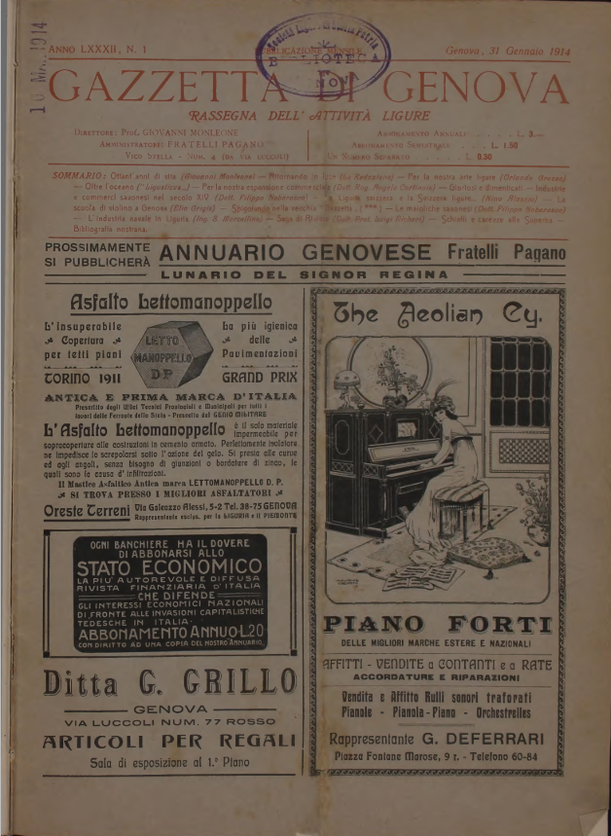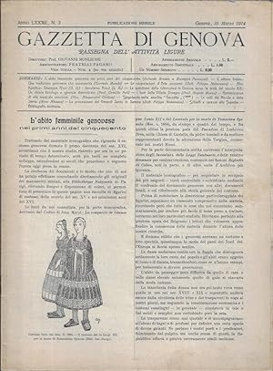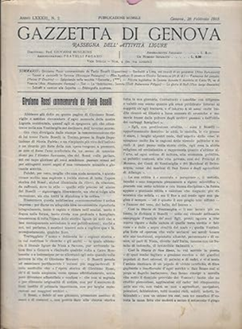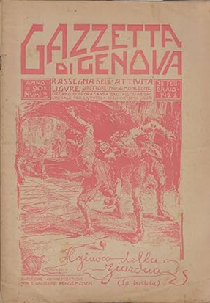
*Gazzetta di Genova : rassegna dell'attività ligure. – Anno 82, n. 1 (31 gennaio 1914)-anno 94, n. 8 (agosto 1926). - Genova : [Tip. F. Pagano, 1914-1926]. – 13 volumi ; 44 cm. ((Mensile. – Dal 1923 sottotitolo: periodico mensile del Partito Liberale Italiano CFI0523737; LIG0009964; TO00184760
Copia digitale: 82(1914)-90(1922)

Soggetto: Liguria – Periodici; Genova – Periodici
Classe: D945.18005

Volumi disponibili in rete 1797; n. 36 (17 febbraio 1798)-n. 51 (2 giugno 1798); n. 3 (30 giugno 1798)-n. 39 (9 marzo 1799); 1803-1804; 1805-1836; 1838-1841;

Informazioni storico-bibliografiche
Queste informazioni descrivono la Gazzetta nazionale genovese, pubblicata a Genova dal 17 giugno al 9 dicembre del 1797; dal 16 dicembre 1797 al 31 maggio 1800 cambiò poi titolo in Gazzetta nazionale della Liguria. Nei primi sei mesi del 1800 le truppe austro-russe cinsero d'assedio il capoluogo ligure, riuscendo nel mese di giugno a estromettere i francesi dalla città: durante questa breve parentesi la rivista uscì per tre numeri, dal 9 al 21 giugno 1800, con il titolo di Gazzetta di Genova. I francesi, tuttavia, riuscirono a riprendere il controllo della città già alla fine dello stesso mese: il foglio, allora, con il numero del 28 giugno riprese la denominazione di Gazzetta nazionale della Liguria e tale restò fino all'8 giugno 1805 quando, con l'annessione della Repubblica ligure alla Francia, mutò ancora una volta la propria designazione in Gazzetta di Genova fino al 1878, anno nel quale si spense. L'analisi dei risultati emersi a seguito della ricerca ha permesso di stabilire che i dati bibliografici succitati restituiscono, oltre alla digitalizzazione dei 26 numeri della Gazzetta nazionale genovese (n. 25) del 1797, quelle delle riviste che la succedettero, ovvero:
Gazzetta nazionale della Liguria (n. 23), comparsa dal 16 dicembre 1797 al 31 maggio 1800, serie completa;
Gazzetta di Genova (n.18), n. 1-3 (9 giugno-21 giugno 1800), completa;
Gazzetta nazionale della Liguria (n. 24), uscita dai torchi dal 28 giugno 1800 all'8 giugno 1805, presente integralmente eccezion fatta per l'annata 1803-1804⁵²;
Gazzetta di Genova (n. 19) pubblicata dal 1805 al 1878, presente parzialmente con le digitalizzazioni 1811-1836 e 1838-1841.

La collezione Periodici e riviste preunitarie di Internet culturale: condizioni attuali e implementazioni future / di Andrea Moroni. https://aibstudi.aib.it/article/view/12363/11785

«Gazzetta di Genova. Rassegna dell'attività ligure»

Rivista mensile diretta da Giovanni Monleone, si presenta come ideale continuazione di un'omonima «Gazzetta di Genova» edita tra il 1805 e il 1878, sebbene presenti caratteristiche proprie sotto quasi tutti gli aspetti. Come indica la redazione il periodico culturale si propone lo scopo di «rilevare giustamente e difendere tutto ciò che è genovese e ligure, in ogni campo d’azione e sopra ogni partito o principio; sfatare - soprattutto tra noi stessi - la leggenda ormai vieta di un’unica Liguria egoisticamente mercantile e marinara; tenere presente e seguire con sereno giudizio l’opera dei corregionali fuori patria». La presente serie è stata digitalizzata grazie al contributo di Edoardo Carlevaro.

https://www.storiapatriagenova.it/BD_vs_sommario.aspx?Id_Collezione=343

